7
Exercice 1
Annexe
Analyser le compte
de résultat
Calculer les soldes intermédiaires de gestion et la CAF
Vous effectuez votre période de stage dans l'entreprise Peinteasy, dont l'activité est la
fabrication et la commercialisation de peintures. Son exercice comptable se termine
le 31 décembre de chaque année.
1. Présentez le tableau des soldes intermédiaires de gestion (annexe 3) à partir
du compte de résultat (annexe 2).
2. Calculez la capacité d'autofinancement selon les deux méthodes (annexe 1).
1
Méthode : à partir de l'excédent brut d'exploitation
Excédent brut d'exploitation
Autres produits d'exploitation
Produits financiers
Produits exceptionnels
Autres charges d'exploitation
Charges financières
Charges exceptionnelles
Participation des salariés
Impôts sur les bénéfices
+
+
+
-
-
-
-
-
Capacité d'autofinancement
Méthode : à partir du résultat net
Résultat net
Dotations aux amortissements et provisions
Reprises sur provisions
Produits nets sur cession d'éléments d'actif
Valeur comptable des éléments d'actif cédés
Capacité d'autofinancement
+
-
-
+
69
© Nathan
Réservé aux enseignants - Reproduction interdite
© NATHAN/VUEF • LA PHOTOCOPIE NON AUTORISÉE EST UN DÉLIT.
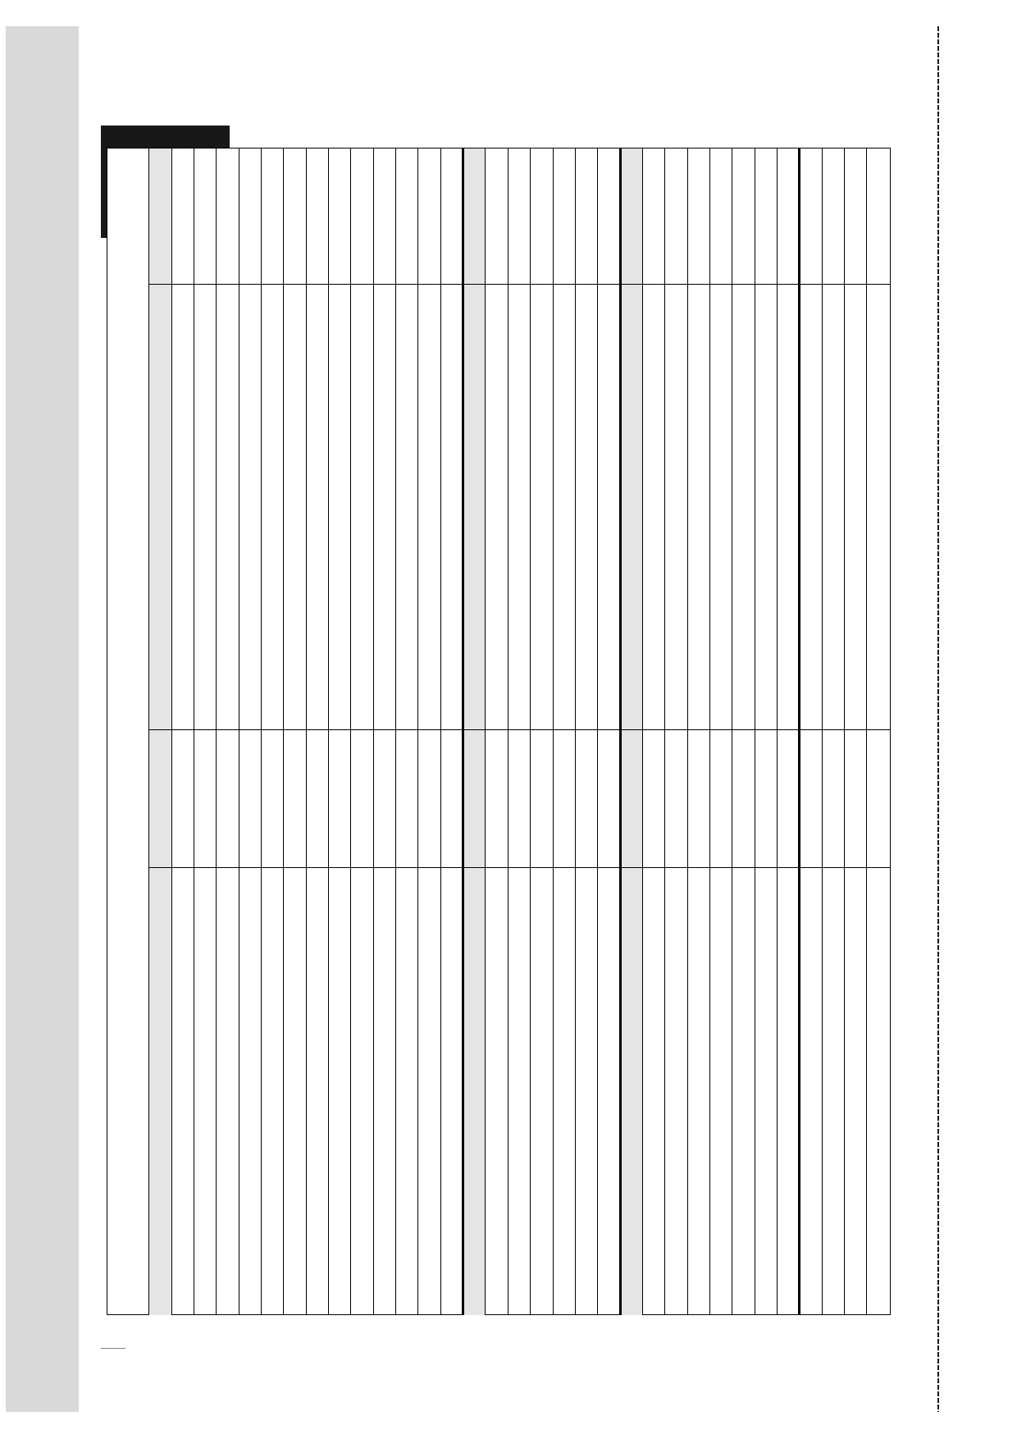
Annexe
70
2
Annexe
3
Produits
Charges
Coût d'achat des
marchandises vendues
Soldes intermédiaires
de gestion
Marge commerciale
Ventes de marchandises
Production vendue
Production stockée
Production immobilisée
Total
Production de l'exercice
Marge commerciale
Total
Valeur ajoutée
Subventions d'exploitation
ou déstokage de production
Production de l'exercice
Total
Consommation en
provenance de tiers
Total
Impôts et taxes
Charges de personnel
Production de l'exercice
Valeur ajoutée
Total
Excédent brut d'exploitation
Insuffisance brute
d'exploitation
Dotations aux
Total
Excédent brut ou
insuffisance brute
d'exploitation
Reprises sur charges et
transfert de charges
Autres produits
amortissements et provisions
Autres charges
Résultat d'exploitation
Total
Total
Résultat d'exploitation (perte)
Charges financières
Résultat courant avant
Total
Total
Charges exceptionnelles
Résultat courant avant
impôts (perte)
Résultat exceptionnel (perte)
impôts (bénéfice ou perte)
Résultat exceptionnel
(bénéfice ou perte)
(bénéfice ou perte)
Résultat d'exploitation
Produits financiers
Produits exceptionnels
Résultat courant avant
impôts (bénéfice)
Résultat exceptionnel
(bénéfice)
Participation des salariés
Impôts sur les bénéfices
Résultat de l'exercice
Total
Produit des cessions
d'éléments d'actif cédés
Total
Valeur comptable des
éléments d'actif cédés
(bénéfice ou perte)
Plus ou moins-values
sur cessions
7 - Analyser le compte de résultat
71
© Nathan
Réservé aux enseignants - Reproduction interdite
© NATHAN/VUEF • LA PHOTOCOPIE NON AUTORISÉE EST UN DÉLIT.
© NATHAN/VUEF • LA PHOTOCOPIE NON AUTORISÉE EST UN DÉLIT.
Total général
Solde créditeur (bénéfice)
Total des charges
Impôts sur les bénéfices
234 873,10
0,00
234 873,10
3 500,00
Total 3
Total général
Solde débiteur (perte)
Total des produits
234 873,10
11 887,00
222 986,10
2 680,00
Total 3
Participation des salariés
Dotations aux amortissements et provisions
Sur opérations en capital
Sur opérations de gestion
Charges exceptionnelles
Différences négatives de change
Intérêts et charges assimilées
Dotations aux amortissements et provisions
Charges financières
Autres charges
Dotations aux amortissements et provisions
Charges sociales
Salaires et traitements
Impôts et taxes
Autre achats et charges externes
Variation des stocks de matières premières
Achats de matières premières et autres approvisionnements
Consommations en provenance des tiers
Variation des stocks de marchandises
Achats de marchandises
Coût d'achat des marchandises vendues
Charges d'exploitation
45 725,90
- 235,00
230 962,70
185 236,80
Production vendue
Montant net du chiffre d'affaires (sous-total A)
Production immobilisée
450,00
Subventions d'exploitation
Reprises sur provisions
Autres produits
231 177,70
Total 1
219 370,85
195,40
De participations
Autres intérêts et produits assimilés
195,40
Total 2
3 500,00
Reprises sur provisions
Sur opérations en capital
2 680,00
Sur opérations de gestion
Produits exceptionnels
935,25
Total 2
Produits nets sur cession de VMP
Différences positives de change
Reprises sur provisions
505,25
430,00
Produits financiers
Total 1
1 173,55
13 595,00
11 880,00
21 600,00
652,35
26 039,60
- 510,00
118 180,35
Production stockée
360,00
26 400,00
Ventes de marchandises
Produits d'exploitation
Compte de résultat au 31 décembre N
Réservé aux enseignants - Reproduction interdite
© Nathan

Exercice 2
Calculer les SIG et la répartition de la valeur ajoutée
Vous effectuez votre période de stage dans l'entreprise Maeva, dont l'activité est la fabri-
cation de résidences de plein air. Son exercice comptable se termine le 31 décembre de
chaque année.
1. Présentez le tableau des soldes intermédiaires de gestion (annexe 3) à partir du
compte de résultat (annexe 1).
2. Calculez
(annexe 2).
Annexe
la répartition de la valeur ajoutée en valeurs et en pourcentage
1
Compte de résultat au 31 décembre N
Produits d'exploitation
Ventes de marchandises
36 050
254
Production vendue
Montant net du chiffre d'affaires (sous-total A)
Production stockée
714 630
Production immobilisée
Subventions d'exploitation
- 6 580
105 910
75 980
175 400
105 240
12 540
Reprises sur provisions
Autres produits
3 640
1 080
75 480
1 256 000
1 331 480
- 3 650
44 200
Charges d'exploitation
Coût d'achat des marchandises vendues
Achats de marchandises
Variation des stocks de marchandises
Consommations en provenance des tiers
Achats de matières premières et autres
approvisionnements
Variation des stocks de matières premières
Autre achats et charges externes
Impôts et taxes
Salaires et traitements
Charges sociales
Dotations aux amortissements et provisions
Autres charges
Total 1
Charges financières
Dotations aux amortissements et provisions
Intérêts et charges assimilées
Différences négatives de change
3 560
8 490
145
1 219 424
Total 1
Produits financiers
De participations
Autres intérêts et produits assimilés
Reprises sur provisions
Différences positives de change
Produits nets sur cession de VMP
1 376 750
3 780
740
Charges exceptionnelles
Sur opérations de gestion
Sur opérations en capital
Dotations aux amortissements et provisions
Total 3
Participation des salariés
Impôts sur les bénéfices
Total des charges
Solde créditeur (bénéfice)
56 500
1 295 518
94 592
675
6 360
364
7 399
Produits exceptionnels
Sur opérations de gestion
Sur opérations en capital
Reprises sur provisions
Total 3
8 840
8 840
Total des produits
Solde débiteur (perte)
1 390 110
0
Total général
1 390 110
Total général
1 390 110
72
Total 2
12 195
Total 2
4 520
Annexe
2
%
Répartition de la valeur ajoutée
Valeur ajoutée
Personnel
État
Prêteurs
Associés
Total
Annexe
3
Produits
Charges
Coût d'achat des
marchandises vendues
ou déstokage de production
Total
Consommation en
provenance de tiers
Total
Impôts et taxes
Charges de personnel
Excédent brut ou
insuffisance brute
d'exploitation
Valeur ajoutée
Soldes intermédiaires
de gestion
Marge commerciale
Ventes de marchandises
Production vendue
Production stockée
Production immobilisée
Total
Production de l'exercice
Marge commerciale
Total
Valeur ajoutée
Subventions d'exploitation
Production de l'exercice
Production de l'exercice
Total
Excédent brut d'exploitation
Reprises sur charges et
transfert de charges
Autres produits
Total
Résultat d'exploitation
Total
Insuffisance brute
d'exploitation
Dotations aux amortissements
et provisions
Autres charges
Total
Résultat d'exploitation (perte)
Charges financières
Résultat d'exploitation
(bénéfice ou perte)
Produits financiers
Total
Produits exceptionnels
Résultat courant avant
impôts (bénéfice)
Résultat exceptionnel
(bénéfice)
Total
Charges exceptionnelles
Résultat courant avant impôts
(perte)
Résultat exceptionnel (perte)
Participation des salariés
Impôts sur les bénéfices
Résultat courant avant
impôts (bénéfice ou perte)
Résultat exceptionnel
(bénéfice ou perte)
Total
Produit des cessions
d'éléments d'actif cédés
Total
Valeur comptable des
éléments d'actif cédés
Résultat de l'exercice
(bénéfice ou perte)
Plus ou moins-values
sur cessions
7 - Analyser le compte de résultat
73
© Nathan
Réservé aux enseignants - Reproduction interdite
© NATHAN/VUEF • LA PHOTOCOPIE NON AUTORISÉE EST UN DÉLIT.
© NATHAN/VUEF • LA PHOTOCOPIE NON AUTORISÉE EST UN DÉLIT.
Réservé aux enseignants - Reproduction interdite
© Nathan
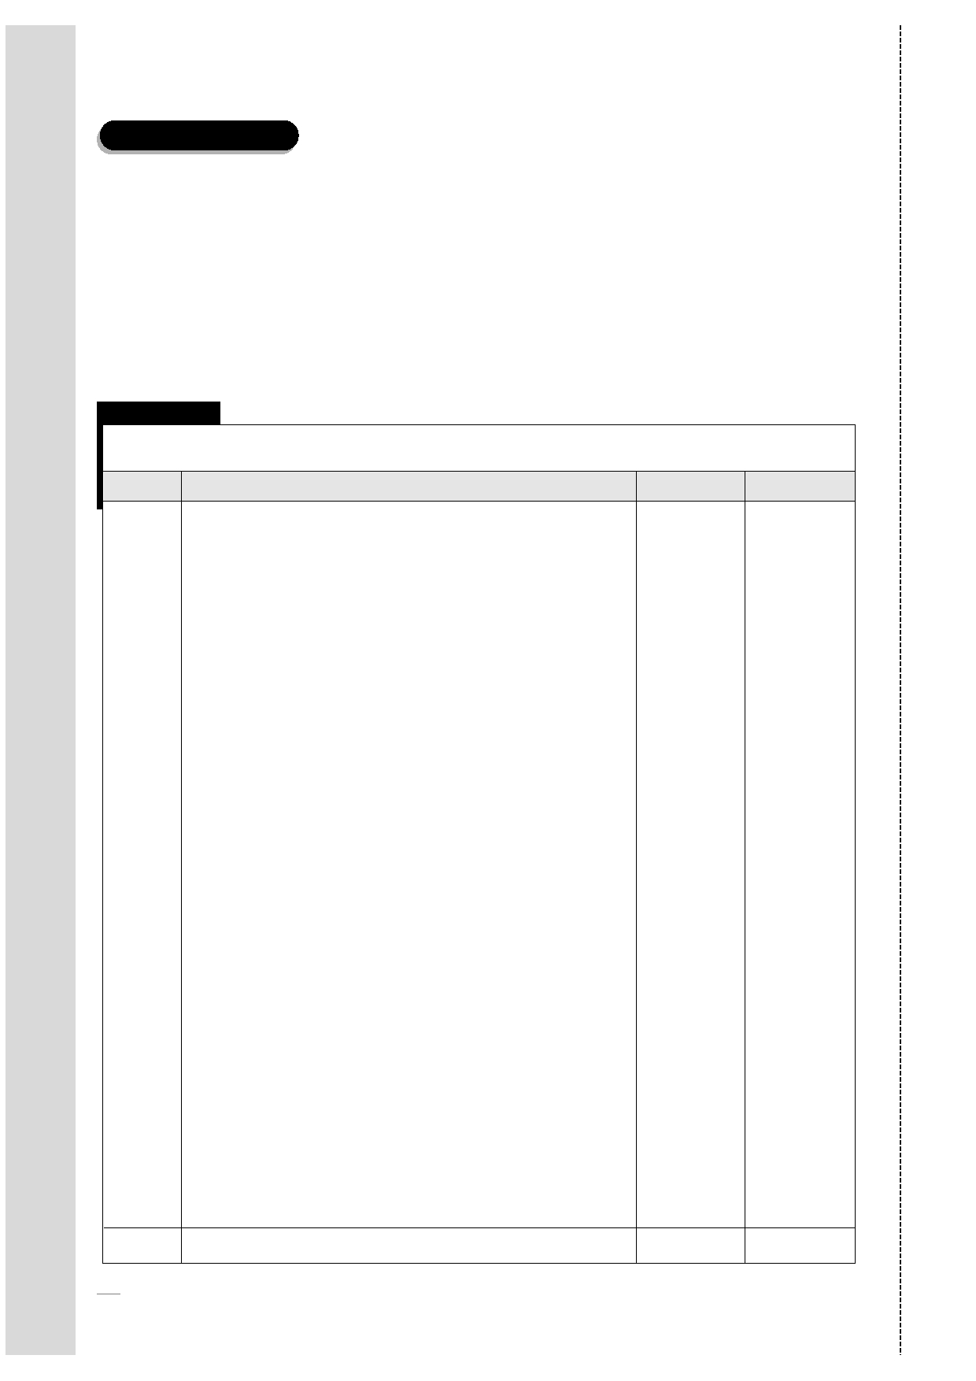
Exercice 3
Synthèse
Vous effectuez votre période de stage dans l'entreprise Codum, dont l'activité est la
fabrication et la commercialisation de planches. Son exercice comptable se termine le
31 décembre de chaque année.
1. Présentez le compte de résultat (annexe 2) à l'aide de la balance (annexe 1).
2. Présentez le tableau des soldes intermédiaires de gestion (annexe 5).
3. Calculez la capacité d'autofinancement selon les deux méthodes (annexe 3).
4. Répondez aux différentes questions de l'annexe 4.
Annexe
1
Balance après inventaire de la société Codum
Soldes au 31/12/N
N° compte
601000
603100
603700
607000
610/620
630000
641000
645000
654000
660000
671000
675000
681000
686000
687000
701000
707000
713000
740000
760000
775000
781000
786000
Libellé du compte
Achats de matières premières
Variation des stocks de matières premières
Variation des stocks de marchandises
Achats de marchandises
Autres charges externes
Impôts et taxes
Rémunérations du personnel
Charges de Sécurité sociale et de prévoyance
Pertes sur créances irrécouvrables
Charges financières
Charges exceptionnelles s/opérations de gestion
Valeur comptable des éléments d'actif cédés
Dotations aux amortissements et aux provisions
Dotations aux amort. et aux provisions - Charges financières
Dotations aux amort. et aux provisions - Charges exceptionnelles
Ventes de produits finis
Ventes de marchandises
Variation des stocks de produits
Subventions d'exploitation
Produits financiers
Produits des cessions d'éléments d'actif
Reprise s/amortissements et provisions - Exploitation
Reprise s/provisions pour risques - Financiers
Solde débiteur Solde créditeur
304 530,00
26 700,00
2 500,00
215 400,00
65 330,00
81 400,00
145 870,00
80 230,00
1 250,00
7 600,00
370,00
3 540,00
8 560,00
1 235,00
125,00
692 750,00
270 500,00
21 200,00
12 500,00
5 925,00
4 200,00
1 160,00
360,00
Totaux partiels
942 140,00
1 011 095,00
74
Annexe
2
Compte de résultat au 31 décembre N
Produits d'exploitation
Ventes de marchandises
Production vendue
Montant net du chiffre d'affaires (sous-total A)
Production stockée
Production immobilisée
Subventions d'exploitation
Reprises sur provisions
Autres produits
Charges d'exploitation
Coût d'achat des marchandises vendues
Achats de marchandises
Variation des stocks de marchandises
Consommations en provenance des tiers
Achats de matières premières et autres
approvisionnements
Variation des stocks de matières premières
Autre achats et charges externes
Impôts et taxes
Salaires et traitements
Charges sociales
Dotations aux amortissements et provisions
Autres charges
Total 1
Charges financières
Dotations aux amortissements et provisions
Intérêts et charges assimilées
Différences négatives de change
Total 1
Produits financiers
De participations
Autres intérêts et produits assimilés
Reprises sur provisions
Différences positives de change
Produits nets sur cession de VMP
Total 2
Charges exceptionnelles
Sur opérations de gestion
Total 2
Produits exceptionnels
Sur opérations de gestion
Sur opérations en capital
Reprises sur provisions
Sur opérations en capital
Dotations aux amortissements et provisions
Participation des salariés
Impôts sur les bénéfices
Total 3
Total des charges
Solde créditeur (bénéfice)
Total des produits
Solde débiteur (perte)
Total 3
Total général
Total général
7 - Analyser le compte de résultat
75
© Nathan
Réservé aux enseignants - Reproduction interdite
© NATHAN/VUEF • LA PHOTOCOPIE NON AUTORISÉE EST UN DÉLIT.
© NATHAN/VUEF • LA PHOTOCOPIE NON AUTORISÉE EST UN DÉLIT.
Réservé aux enseignants - Reproduction interdite
© Nathan
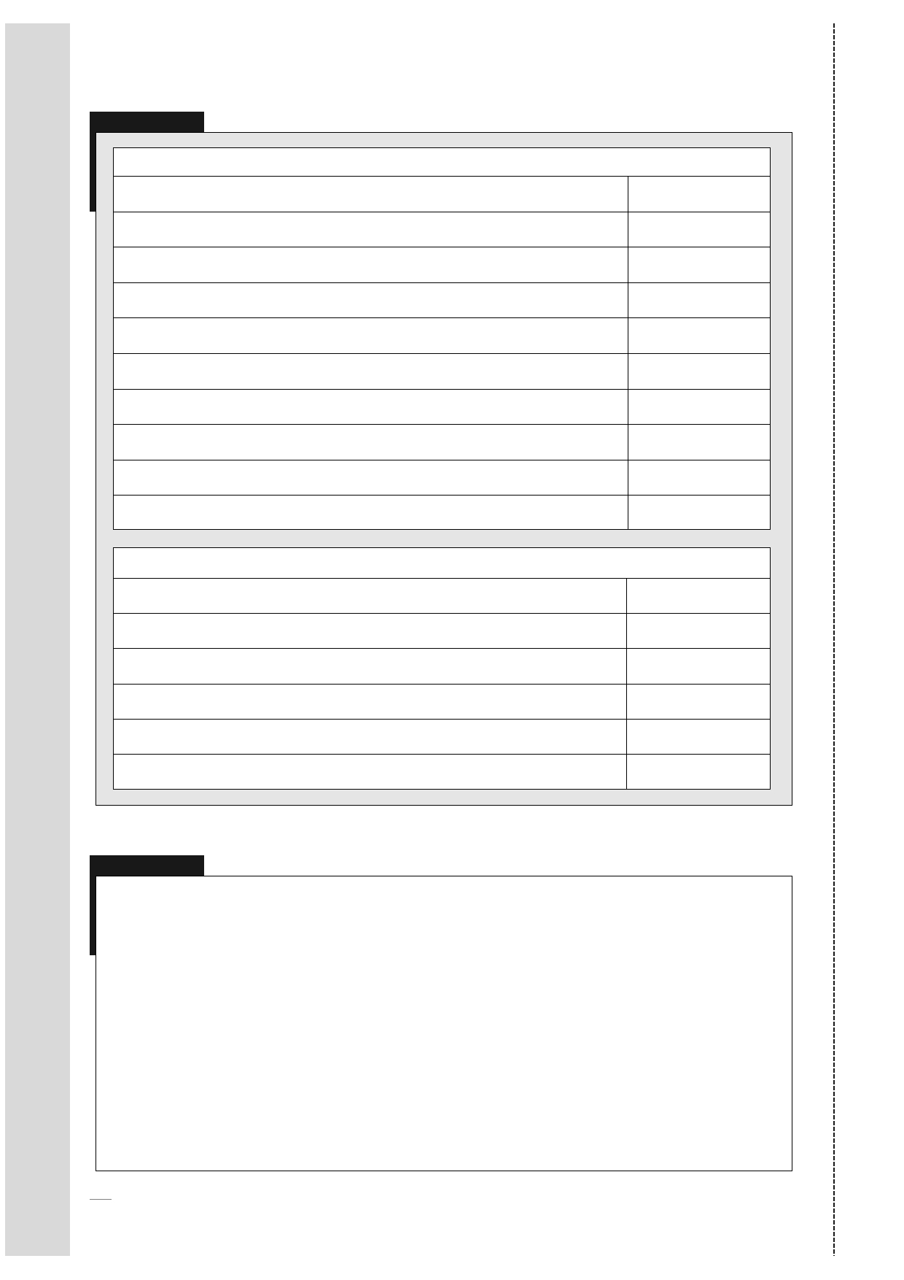
Annexe
3
Méthode : à partir de l'excédent brut d'exploitation
Excédent brut d'exploitation
Autres produits d'exploitation
Produits financiers
Produits exceptionnels
Autres charges d'exploitation
Charges financières
Charges exceptionnelles
Participation des salariés
Impôts sur les bénéfices
Capacité d'autofinancement
+
+
+
-
-
-
-
-
Méthode : à partir du résultat net
Résultat net
Dotations aux amortissements et provisions
Reprises sur provisions
Produits nets sur cession d'éléments d'actif
Valeur comptable des éléments d'actif cédés
Capacité d'autofinancement
+
-
-
+
Annexe
4
• Que représente la capacité d'autofinancement ?
............................................................................................................................................................................
............................................................................................................................................................................
• Que signifie la valeur ajoutée ?
............................................................................................................................................................................
• Calculez la part des charges de personnel par rapport à la valeur ajoutée. Commentez.
............................................................................................................................................................................
............................................................................................................................................................................
76
Annexe
5
Produits
Charges
Coût d'achat des
marchandises vendues
Soldes intermédiaires
de gestion
Marge commerciale
Ventes de marchandises
Production vendue
Production stockée
Production immobilisée
Total
Production de l'exercice
Marge commerciale
Total
Valeur ajoutée
Subventions d'exploitation
ou déstokage de production
Production de l'exercice
Total
Consommation en
provenance de tiers
Total
Impôts et taxes
Charges de personnel
Production de l'exercice
Valeur ajoutée
Excédent brut ou
insuffisance brute
Total
Excédent brut d'exploitation
Insuffisance brute
d'exploitation
Reprises sur charges et
transfert de charges
Autres produits
Dotations aux amortissements
et provisions
Autres charges
Résultat d'exploitation
Total
Résultat d'exploitation
Produits financiers
Total
Résultat d'exploitation (perte)
Charges financières
Résultat courant avant
Total
Produits exceptionnels
Total
d'exploitation
(bénéfice ou perte)
Total
Charges exceptionnelles
Résultat courant avant impôts
(perte)
Résultat exceptionnel (perte)
impôts (bénéfice ou perte)
Résultat exceptionnel
(bénéfice ou perte)
Résultat courant avant
impôts (bénéfice)
Résultat exceptionnel
(bénéfice)
Participation des salariés
Impôts sur les bénéfices
Résultat de l'exercice
Total
Produit des cessions
d'éléments d'actif cédés
Valeur comptable des
éléments d'actif cédés
Total
(bénéfice ou perte)
Plus ou moins-values
sur cessions
7 - Analyser le compte de résultat
77
© Nathan
Réservé aux enseignants - Reproduction interdite
© NATHAN/VUEF • LA PHOTOCOPIE NON AUTORISÉE EST UN DÉLIT.
© NATHAN/VUEF • LA PHOTOCOPIE NON AUTORISÉE EST UN DÉLIT.
Réservé aux enseignants - Reproduction interdite
© Nathan
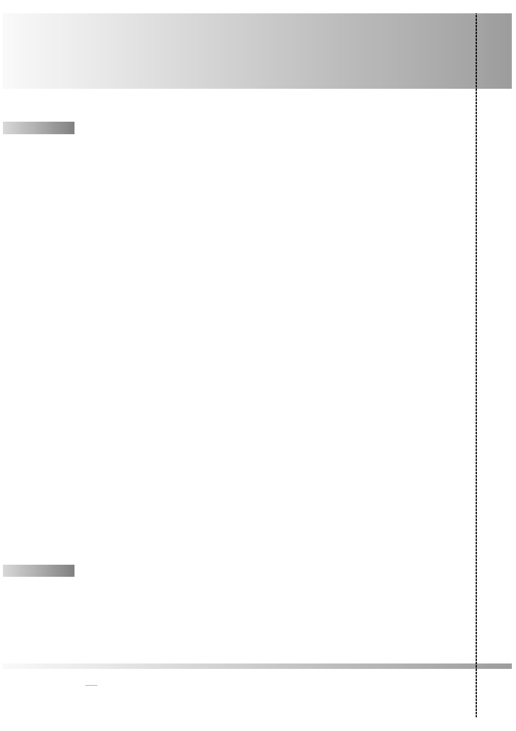
QUELQUES
1.
a. La marge commerciale
RAPPELS
Les soldes intermédiaires de gestion (SIG)
La marge commerciale ne concerne que les entreprises à activité commerciale.
Marge commerciale = Ventes de marchandises (707) - Coût d'achat des
marchandises vendues (607 - 6097 + ou - 6037)
b. La production de l'exercice
La production de l'exercice concerne les entreprises à activité industrielle.
Production de l'entreprise = Production vendue (701 + 704 + 706 + 708 - 709)
+ Production stockée (713) + Production immobilisée (720)
c. La valeur ajoutée
La valeur ajoutée correspond à la richesse créée par l'entreprise. Cette richesse sert à rému-
nérer le personnel (salaires), les organismes sociaux (charges sociales), l'État (impôts et
taxes), les banques (intérêts), les associés (résultat).
Valeur ajoutée = Marge commerciale + Production de l'exercice - Consommations
en provenance des tiers (601 + 602 + ou - 6031 + ou - 6032 + 606 + 610 + 620)
d. L'excédent brut d'exploitation (EBE)
L'excédent brut d'exploitation mesure la performance de l'entreprise.
EBE = Valeur ajoutée + Subventions d'exploitation (74) - Impôts et taxes (63)
- Charges de personnel (64)
e. Le résultat d'exploitation
C'est le résultat dégagé par les opérations d'exploitation.
Résultat d'exploitation = EBE + Reprises s/amortissements et provisions (781) + Autres
produits (75) - Dotations aux amortissements et provisions (681) - Autres charges (65)
f. Le résultat courant avant impôts
Il tient compte de la politique financière de l'entreprise (poste charges financières).
Résultat courant avant impôts = Résultat d'exploitation + Produits financiers
(76 + 786) - Charges financières (66 + 686)
g. Le résultat exceptionnel
Il représente la différence entre les produits exceptionnels et les charges exceptionnelles.
Résultat exceptionnel = Produits exceptionnels (77 + 787)
- Charges exceptionnelles (67 + 687)
h. Le résultat net de l'exercice
Ce résultat représente le revenu des associés.
Résultat net de l'exercice = Résultat courant + Résultat exceptionnel
- Impôts sur les bénéfices - Participation des salariés
2.
La capacité d'autofinancement (CAF)
Deux méthodes de calcul sont possibles :
CAF = Excédent brut d'exploitation + Autres produits d'exploitation + Produits
exceptionnels - Autres charges d'exploitation - Charges financières - Charges
exceptionnelles - Participation des salariés - Impôts sur les bénéfices
CAF = Résultat net + Dotations aux amortissements et provisions
- Reprises sur provisions - Produits nets sur cession d'éléments d'actif (775)
+ Valeur comptable des éléments d'actif cédés (675)
78
© NATHAN/VUEF • LA PHOTOCOPIE NON AUTORISÉE EST UN DÉLIT.
Réservé aux enseignants - Reproduction interdite
© Nathan

